04 декабря 2018

Традиционно каждый декабрь проходит Единый урок по безопасности в сети Интернет.
Сроки проведения: до 15 декабря 2018 г.
В рамках урока для обучающихся организованы следующие мероприятия:
1. Международный квест по цифровой грамотности "Сетевичок" http://сетевичок.рф
2. Всероссийская контрольная работа по кибербезопасности http://www.Единыйурок.дети/
3. Всероссийский конкурс социальной рекламы на тему информационной безопасности детей www.премиясетевичок.рф
Обучающиеся, участвовавшие в данных мероприятия, получают сертификат. Сертификат необходимо отправить на shabakaevayahina@yandex.ru и сообщить учителю информатики об участии.
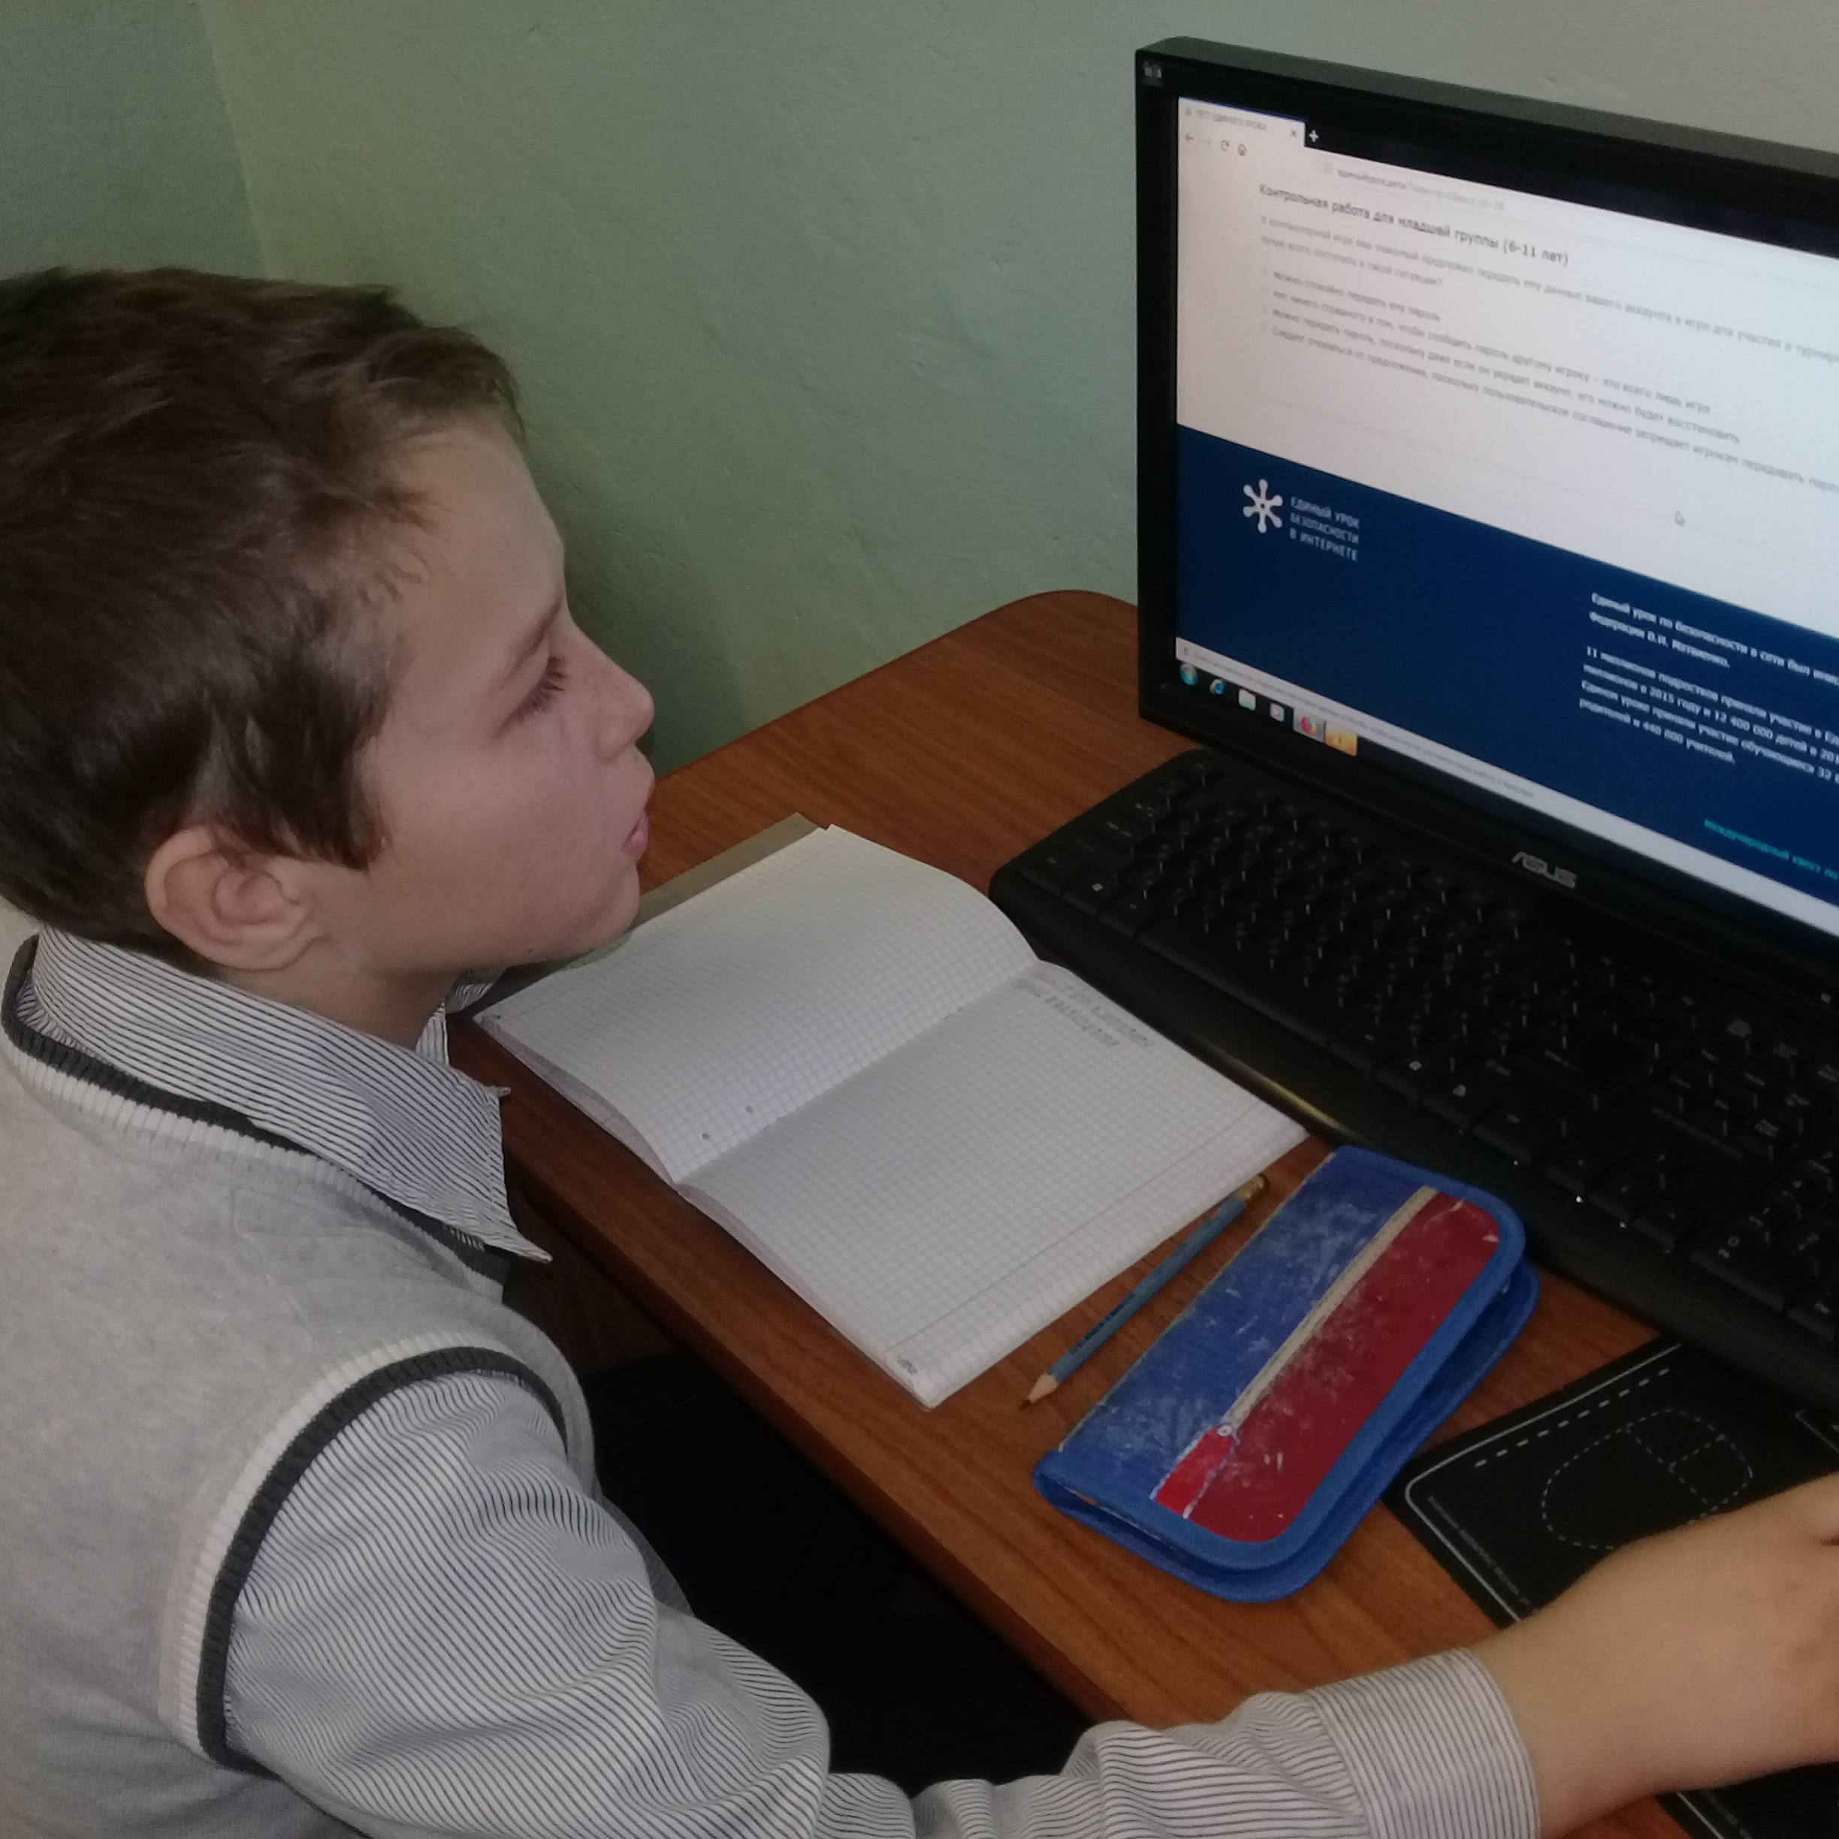 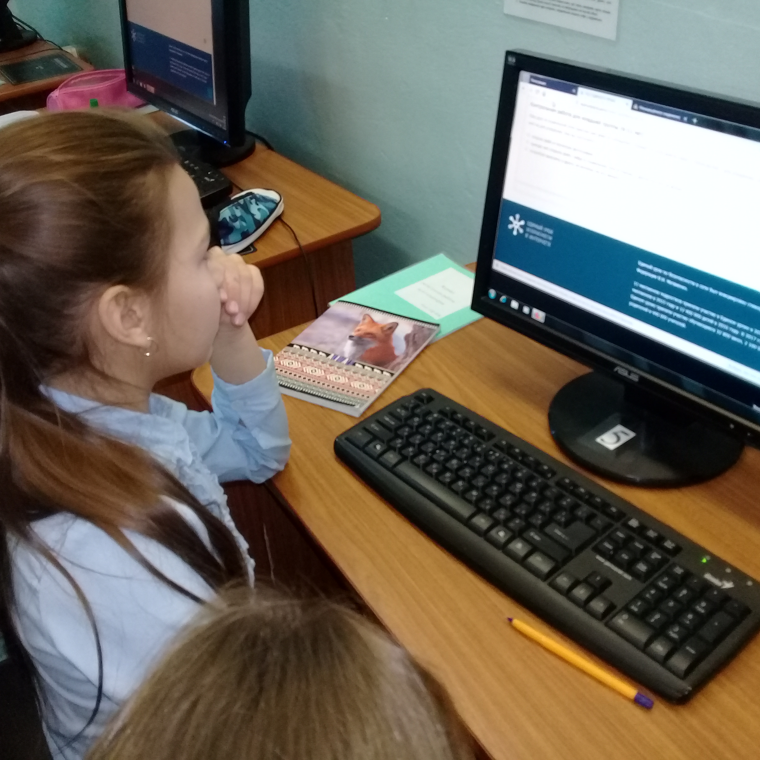 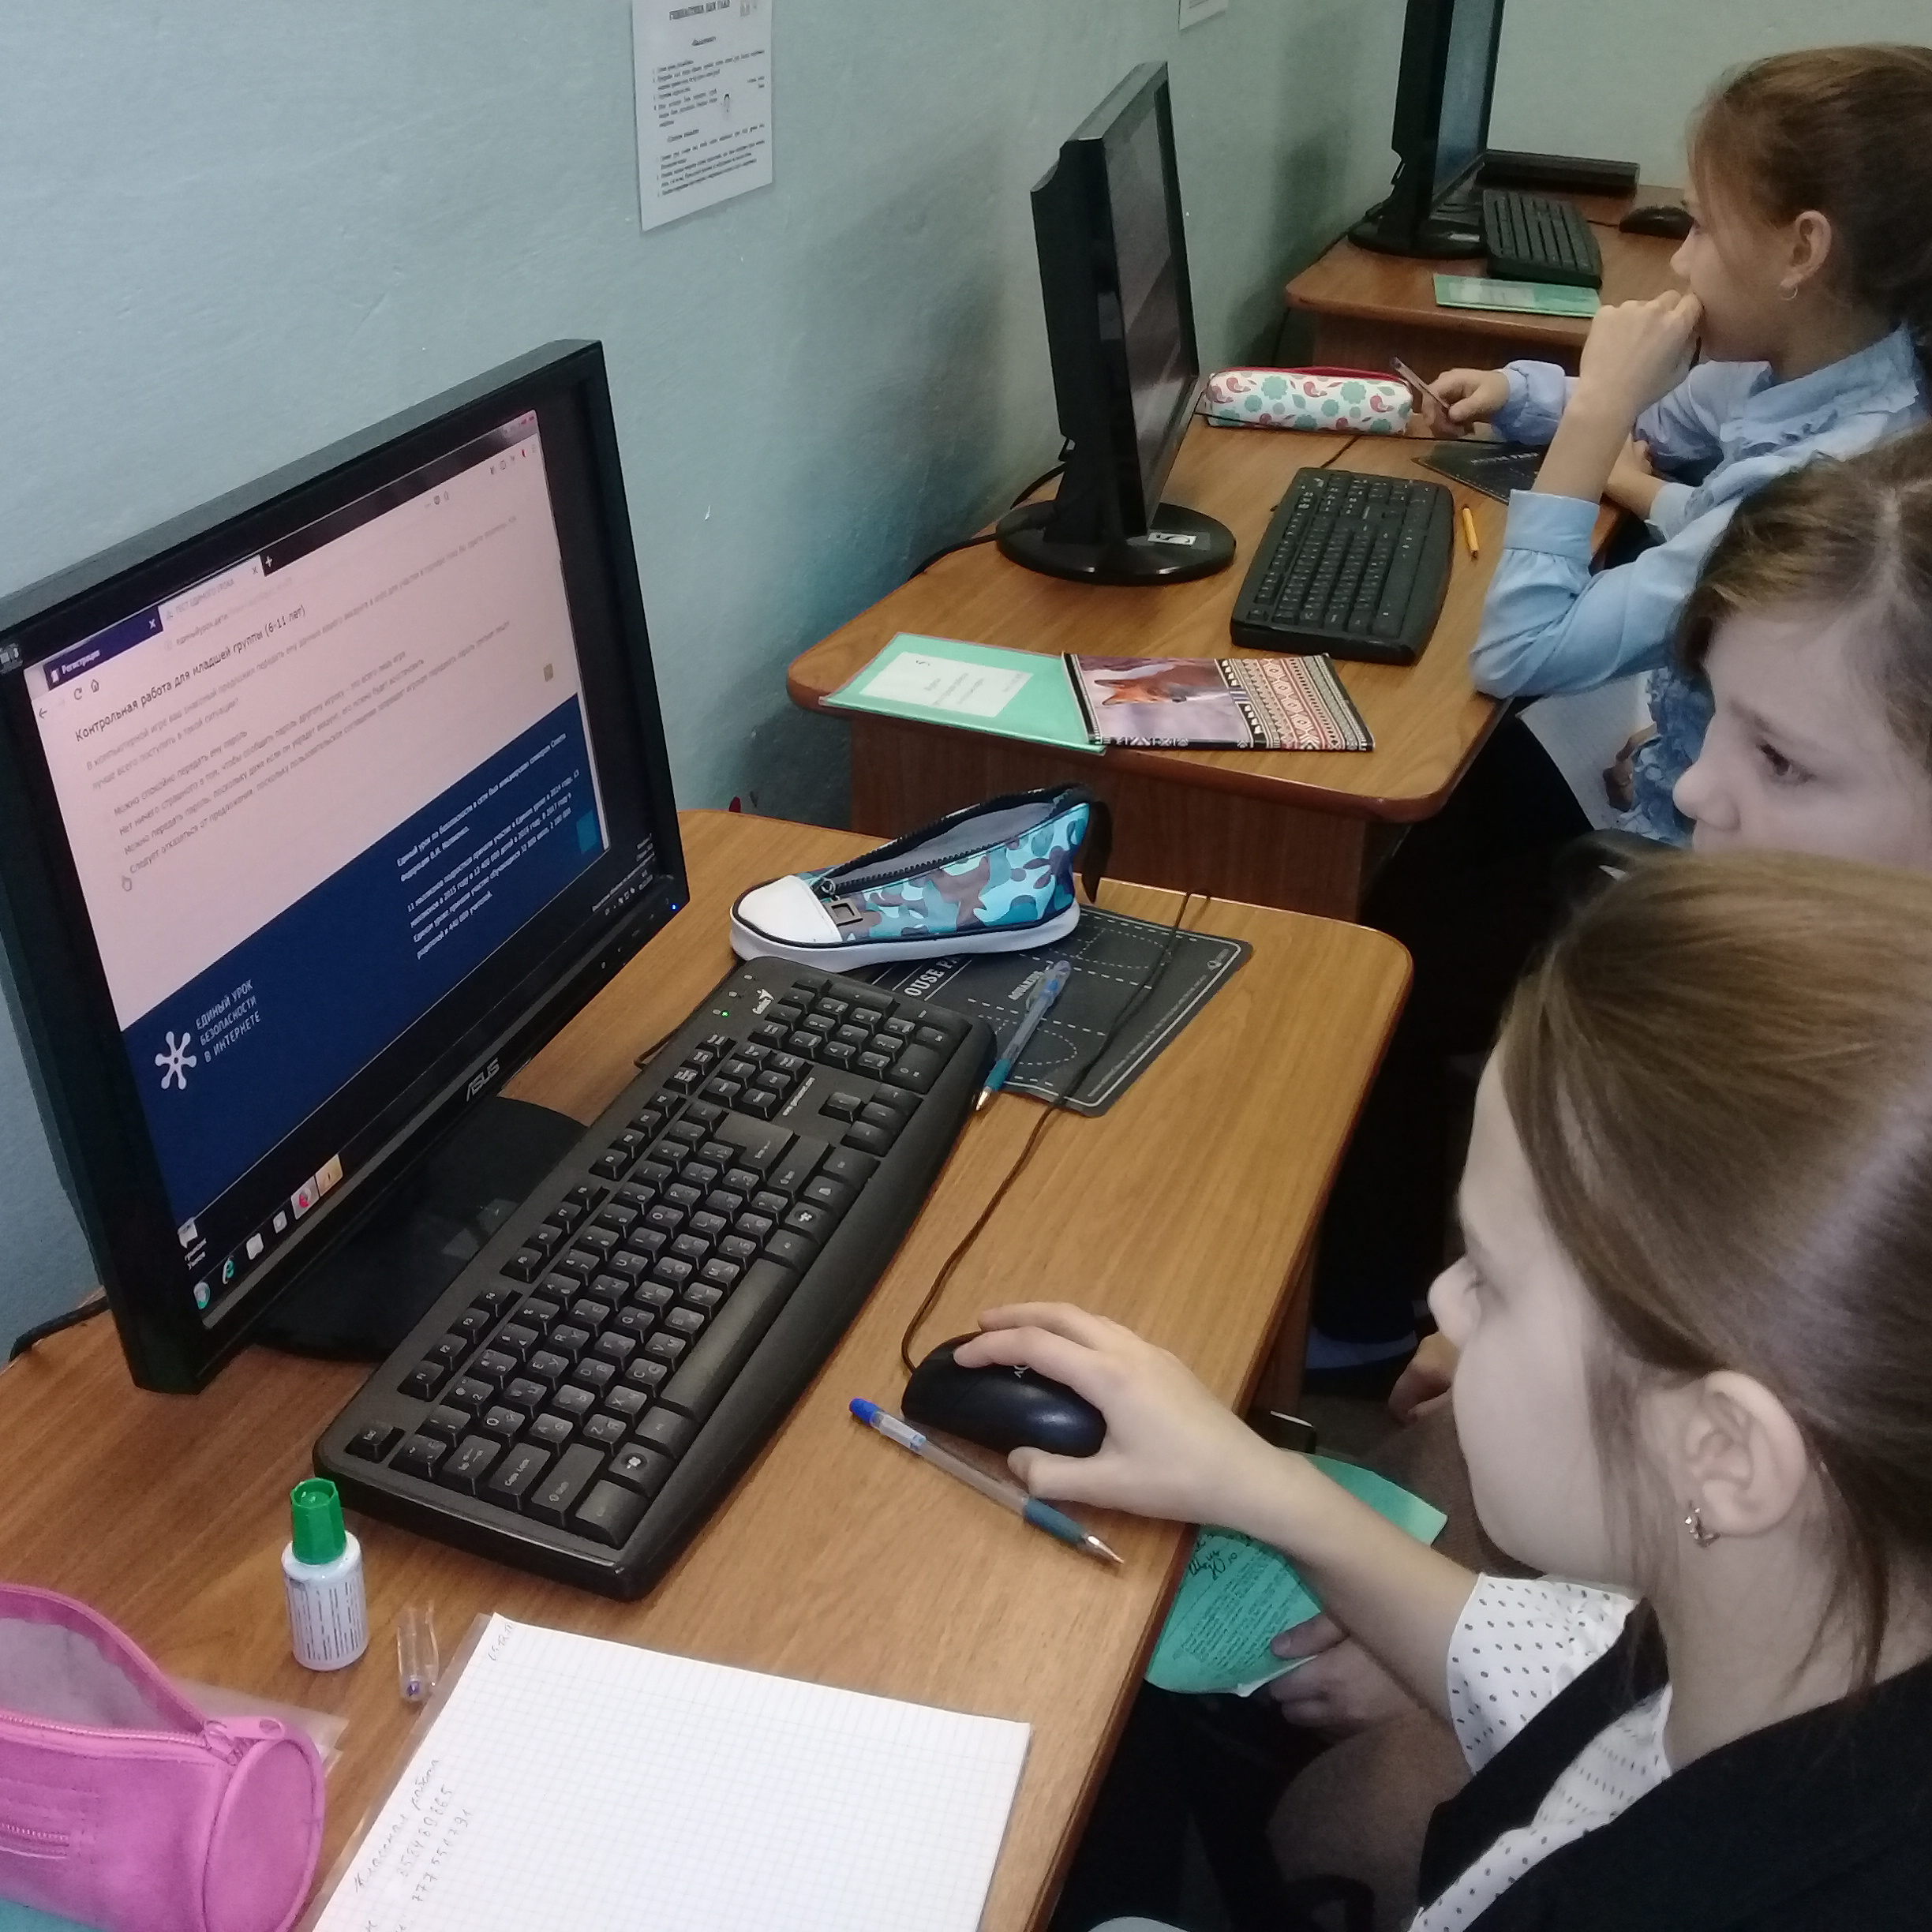
Для родителей:
1. Единый урок для родительской аудитории http://родители.сетевичок.рф/

